
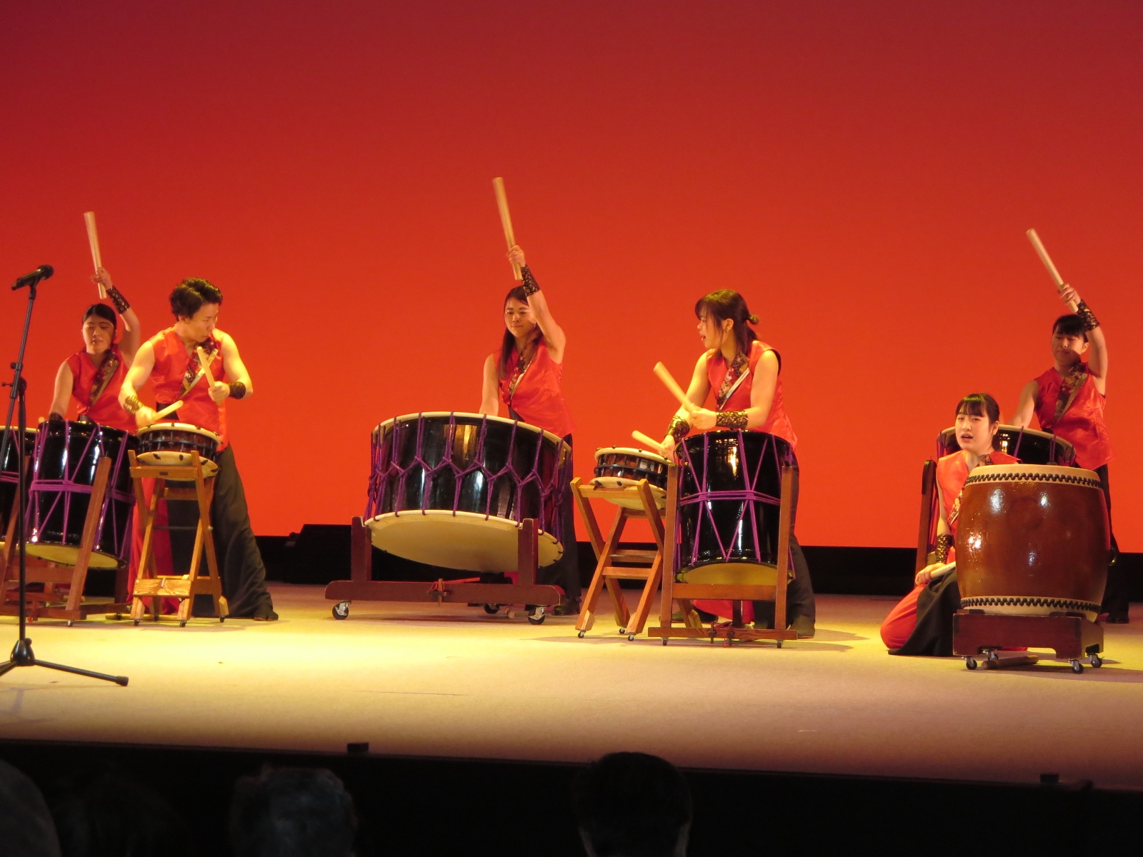

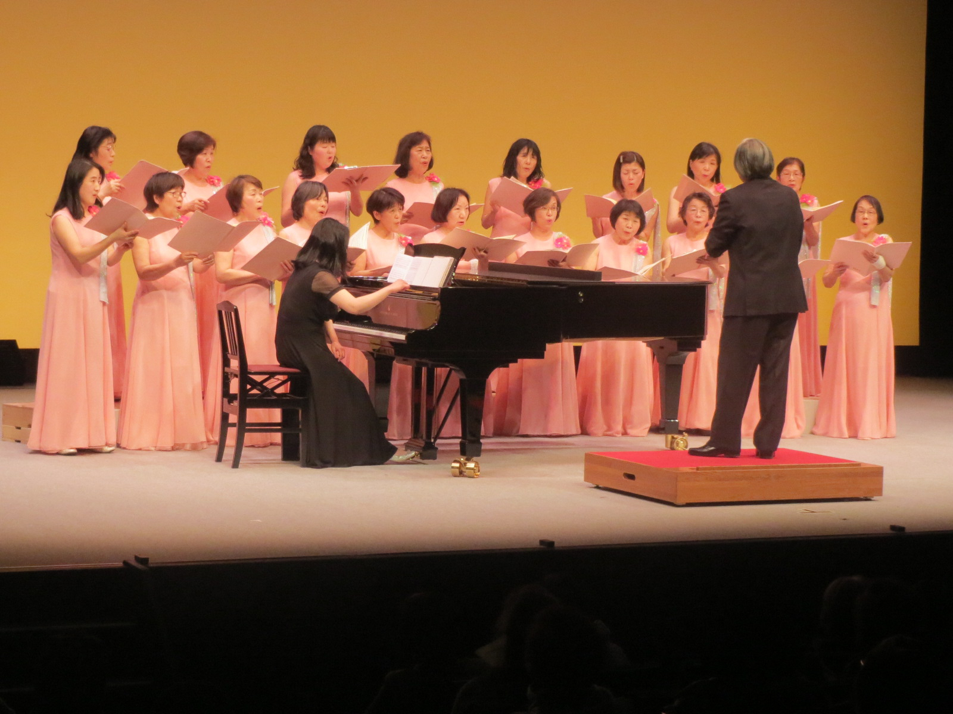

▼主催 第37回久留米市民合同芸能祭実行委員会・久留米市
（久留米市校区まちづくり連絡協議会）
▼お問い合せ TEL ０９４２-３０-９２４３
１等 豪華 久留米特産品（1万円相当） １本
２等 久留米特産品（５千円相当） ２本
３等 お食事優待券（くるくるチケット） ２０本
４等 福岡県産米（２kg） ２０本
５等 北野のお野菜 ２０本
６等 くるっぱNOたまご（お菓子） ２０本
７等 久留米ラーメン（棒ラーメン２食分） ３０本

※市内各校区コミュニティセンター等において生涯学習、生きがい、健康づくり等のために
活動しているグループの皆さんが出演されます。

